# key编码的映射技巧（MKET）

## 1. 西里尔字母与英文字母e

合约地址：

0xf5615138a7f2605e382375fa33ab368661e017ff

（1）主要特征：

首先，具有肉眼可见、但却难以区分的字母；

其次，这也是需要基于代码层面的检测。

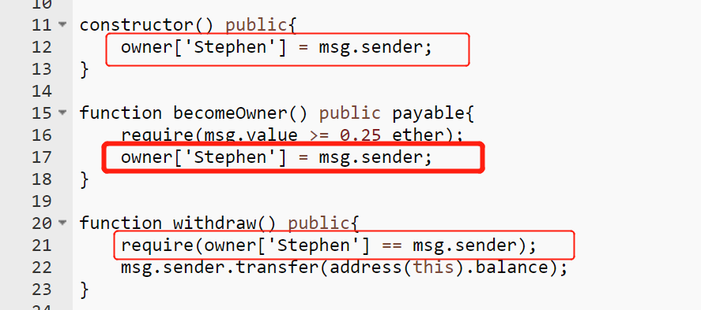

2. 如何通过脚本来识别并区分呢？

首先，需要定位相似的字符串，或者相似的变量名，它们在肉眼上都是难以被区分的；

其次，

**或者，**

如何判别当前合约中存在非英文字母的字符？这样的字符如何存在，该合约中有没有与之相似的字符串？